Автор работы
Ненахова Наталья Александровна
Белградская история
Хоменко (Коршунова) Лидия Ивановна
Смотрим на фотографию более полувековой давности и вспоминаем, как январским днём ходили к Хоменко Лидии Ивановне.
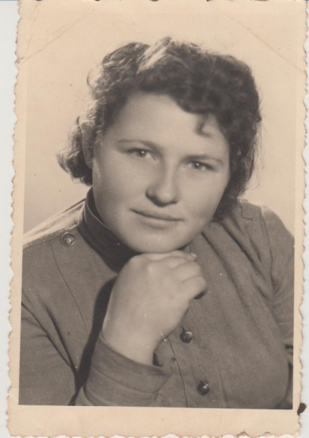
Лидия Ивановна – ветеран Великой Отечественной войны, коренной житель города Балаково Саратовской области. Долгое время жила на Линёве, пятый ребёнок в семье, имеет множество орденов и медалей, в том числе и медаль «За освобождение Белграда» – это награда за участие в героическом штурме и освобождении Белграда (20 октября 1944 г.).
Когда началась война, Лидии Ивановне было 16 с половиной лет (3 декабря 2014г. она отметила свой юбилей – 90-летие). Достигнув совершеннолетия, молодая девушка с подругами-ровесницами была отправлена на службу в Югославию.
Вот что нам рассказала Лидия Ивановна:
«Корпусный полевой передвижной хирургический госпиталь № 5242, ППХГ, сформированный в г. Саратове, в котором я служила санитаркой сортировочного отделения, в тот же день въехал в парк старого Королевского дворца. (Королевское правительство эмигрировало в Англию, жило в Лондоне.)
Парк, видимо, был под прицелом у немцев, нас засекли, и тут же был открыт ураганный огонь. Начался сущий ад: свистели снаряды, летели стёкла дворца, деревья поднимались в воздух, и потом всё это летело на землю. Мы не знали, куда деться…
На помощь пришли югославские партизаны, показали огромное подвальное помещение, разгрузили имущество госпиталя. При свете коптилок в тайниках нами были обнаружены большие рулоны ковров, которые стелили на пол в несколько слоёв для приёма раненых.
Парк превратился в огневую позицию: шёл бой, раздавались команды, стены дворца тряслись, постоянно слышался гул и скрежет. Персонал готовился к приёму раненых: развёртывались две перевязочные и операционная. Горели и тухли на сквозняках коптилки.
Утром 14 октября пошёл поток раненых: солдаты и офицеры, моряки Дунайского флота, бойцы Югославской армии, среди них было много женщин. Кто мог – шёл, полз, тяжёлых несли на носилках. Раздевали, разували, перевязывали, кормили, бежали на каждый зов «сестра» и осуществляли другой уход. При необходимости сдавали кровь. 60 лежачих на санитарку!.. Работали круглые сутки!.. Раненые помогали друг другу. Особенно тяжело было смотреть на истекающих кровью, гангренозных с ампутированными конечностями умирающих молодых парней, которые хотели, ох как хотели ЖИТЬ! Дожить до Победы! Узнать, как и когда она будет! Все просили пить… Мы хотели спать… Воду брали ночью из бассейна парка, цедили через перевязочные пакеты и клали на пересохшие губы больных. В подвале всё время была ночь.
Раненых везли с поля боя. Было много обгорелых танкистов. Они просили зеркало, мы не давали, так как смотреть было страшно на обгорелые, покрытые сплошной болячкой лица, глаз не было видно. Так прошло около недели. 18-ого вечером все тревожно заволновались, говорили шёпотом, настороженно: «Дворец с прилегающими к нему кварталами окружён!..» Необходимо отступление, срочная эвакуация. Были выделены машины, началась погрузка раненых. Я всё время смотрела вверх на широкую лестницу, боялась, как бы там не появились немцы. Это страшный плен…
Срочное открытое собрание коллектива: доложили обстановку и сообщили, что с нетранспортабельными больными (это «черепники», их было 70 человек) останется медперсонал. Комсорг предложила свою кандидатуру и сказала, что это дело добровольное и каждый волен распоряжаться своей жизнью. Сердце сжималось! Боль в висках! Страшно! Очень!.. Построились люди в белых халатах. Замполит скомандовал: «Добровольцы два шага вперёд!» – шагнули все сразу, в неизвестность… Оставлены были три человека: военврач-мужчина, медсестра и санитарка – все из второго отделения, работавшие с этим врачом.
Раненых эвакуировали в местечко Бели-Поток, это 16 км от города, что-то вроде бывшего санатория. Там нам рассказали, что за два дня до нашего приезда ночью бесшумно была вырезана вместе с ранеными команда полевого госпиталя. Это были наёмники реакционного правительства страны, «четники», которых возглавлял военный министр Михайлович. Мы боялись спать и дремали поочерёдно. Потом все видели этих «четников»: они шли в колонне пленных с опущенными глазами и длинными-длинными бородами. Что только раненые ни кричали им в след. Это надо видеть и слышать…
Бои шли, раненые поступали, город не отдавали… И вот 20 октября в стороне города было необычное зрелище: били из всех орудий одновременно, прожектора лучами прочерчивали небо, летели троссирующие пули… Мы не понимали, в чём дело. Побежали к трассе, остановили машину из города и узнали, что это салют! Город освобождён! Из глаз лились слёзы радости и скорби по погибшим, которые приближали этот день, но не увидели его! Ликовали жители! Над городом взвилось Знамя Свободы! 21-ого состоялись похороны погибших на местном кладбище.
По просьбе маршала Иосифа Броз Тито ППХТ перебазировался в город, разместился в прекрасной многоэтажной научной клинике (больничарке), которая была построена в дар югославскому народу русским эмигрантом – профессором Игнатовским. Он посетил госпиталь, приветствовал армию, высказал сожаление по покинутой Родине, мечтал о встрече с ней, но, к сожалению, был уже глубоким старцем.
Этажи клиники заполнили ранеными, лежали и в коридорах. Многие умирали, особенно с гангреной. Не хватало перевязочного материала, ездили к разбитым немецким санитарным эшелонам: брали бинты и вату. Обслуживать раненых помогали югославские девушки-санитарки. Мы подружились с ними. Ходили потом к ним в гости. Югославы помогали: работали на кухне, в прачечных… угощали раненых домашней едой. Язык их понятен, но мне их слова казались «древними». Фронт остановился. Поступление было единичным. За долгие месяцы мы разделись, разулись, спали нормально, работали по сменам, через сутки, знакомились с городом. Фотографии раненых сдавали в эвакогоспиталь, в союз, выздоравливающих возвращали в корпус, он был сильно побит и формировался.
1945 год встречали в Белгороде, поздравлять и навещать своих воинов приезжал маршал Иосиф Броз Тито, говорил на чисто русском языке. Корпус был награждён орденом Суворова. Мы получили медали «За участие в героическом штурме и освобождении Белгорода». 15 января ХППТ выехал из города – впереди Буда и Пешт, Венгрия.
В потоке раненых были и мои коренные земляки: балаковец Иван Озернов, лейтенант, и Николай Кузнецов, шофёр из села Ивановка. Потом мы встречались в городе как близкие родственники.
Осенью 1980г. наш комсорг Кира Евсеева побывала в Югославии, на местах прежних боёв, гуляла по Белгороду, посетила мемориальное воинское кладбище: там видела живые цветы, ухоженность могил, почувствовала доброту и заботу друзей. Кира заходила в редакцию газеты «Политика» и опубликовала в ней статью ветерана и фотографию четырёх девушек-подруг. Вырезка из газеты есть и у меня, на фото есть и я».

На службе Лидия Ивановна была два года и восемь месяцев, в действующей армии – ровно два года. В годы Великой Отечественной войны погиб родной брат Лидии Ивановны – Коршунов Павел Иванович – лейтенант – был убит в бою 5 февраля 1943г. в районе станицы Переяславской Краснодарского края. На службе познакомилась с молодым танкистом (он раненым поступил в их полевой госпиталь). Хоменко Борис Афанасьевич впоследствии стал её мужем. Борис Афанасьевич умер уже в мирное время.

А годы, поверьте, уходят,
Вернуться назад не хотят. (Б.Окуджава)
Более полувека минуло со дня Великой Победы. Выросли новые поколения. Для них Великая Отечественная война – далекая история. Встревоженные сегодняшней действительностью, они все реже обращаются к событиям тех страшных дней. Но совесть и долг перед погибшими и пережившими войну не должны позволить нам забыть эту героически-трагическую страницу летописи нашего многонационального государства.
Всё меньше и меньше остаётся ветеранов – живых свидетелей тех страшных лет войны, каждый из них бесценный дар русскому человеку, кладезь достоверной информации с места событий. Мы несказанно рады нашему знакомству с Лидией Ивановной, благодаря ей мы многое узнали из простого рассказа ветерана о боях, раненых, наступлении врага, почувствовали боль и страх смерти, долго рассматривали фотографии военных лет, заработанные Лидией Ивановной и её мужем медали и ордена. Удивляет её интеллигентность и образованность, как интересно, грамотно и последовательно в свои 90 лет Лидия Ивановна рассказывает о событиях ВОВ. Пока живы наши ветераны, жива и более полувековая история русского народа. Хочется верить, что величие подвига нашего народа не померкнет и в следующем поколении.

Приложение
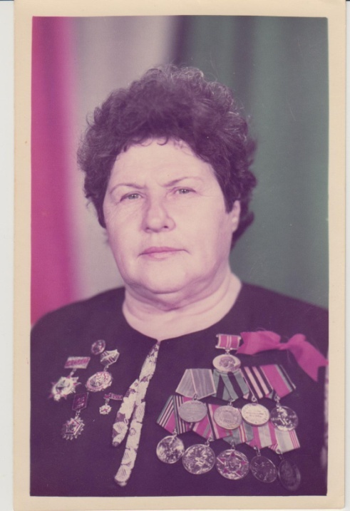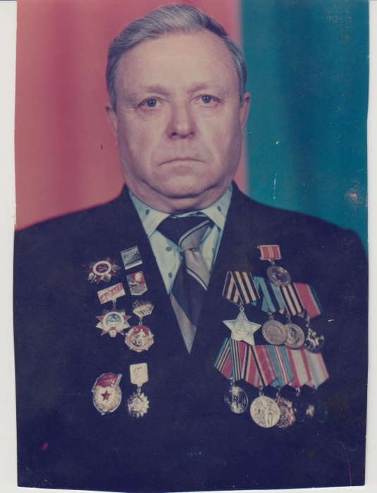
Хоменко Лидия Ивановна Хоменко Борис Афанасьевич
Май 1985г. Май 1985г.

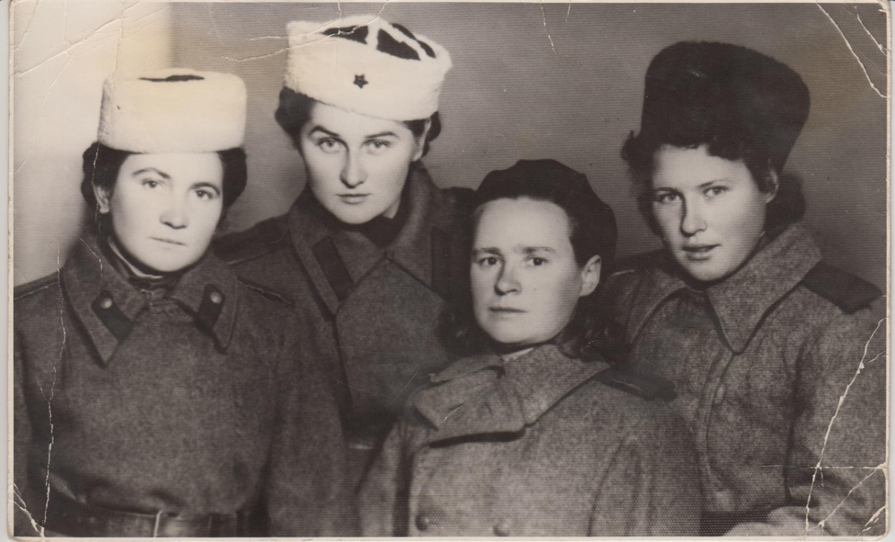

На фото: Александра Кузнецова, Кира Евсеева, Александра Чижикова,
Лидия Коршунова – сотрудники Корпусного полевого передвижного
хирургического госпиталя № 5242
Январь 1945г. Белград

Приложение
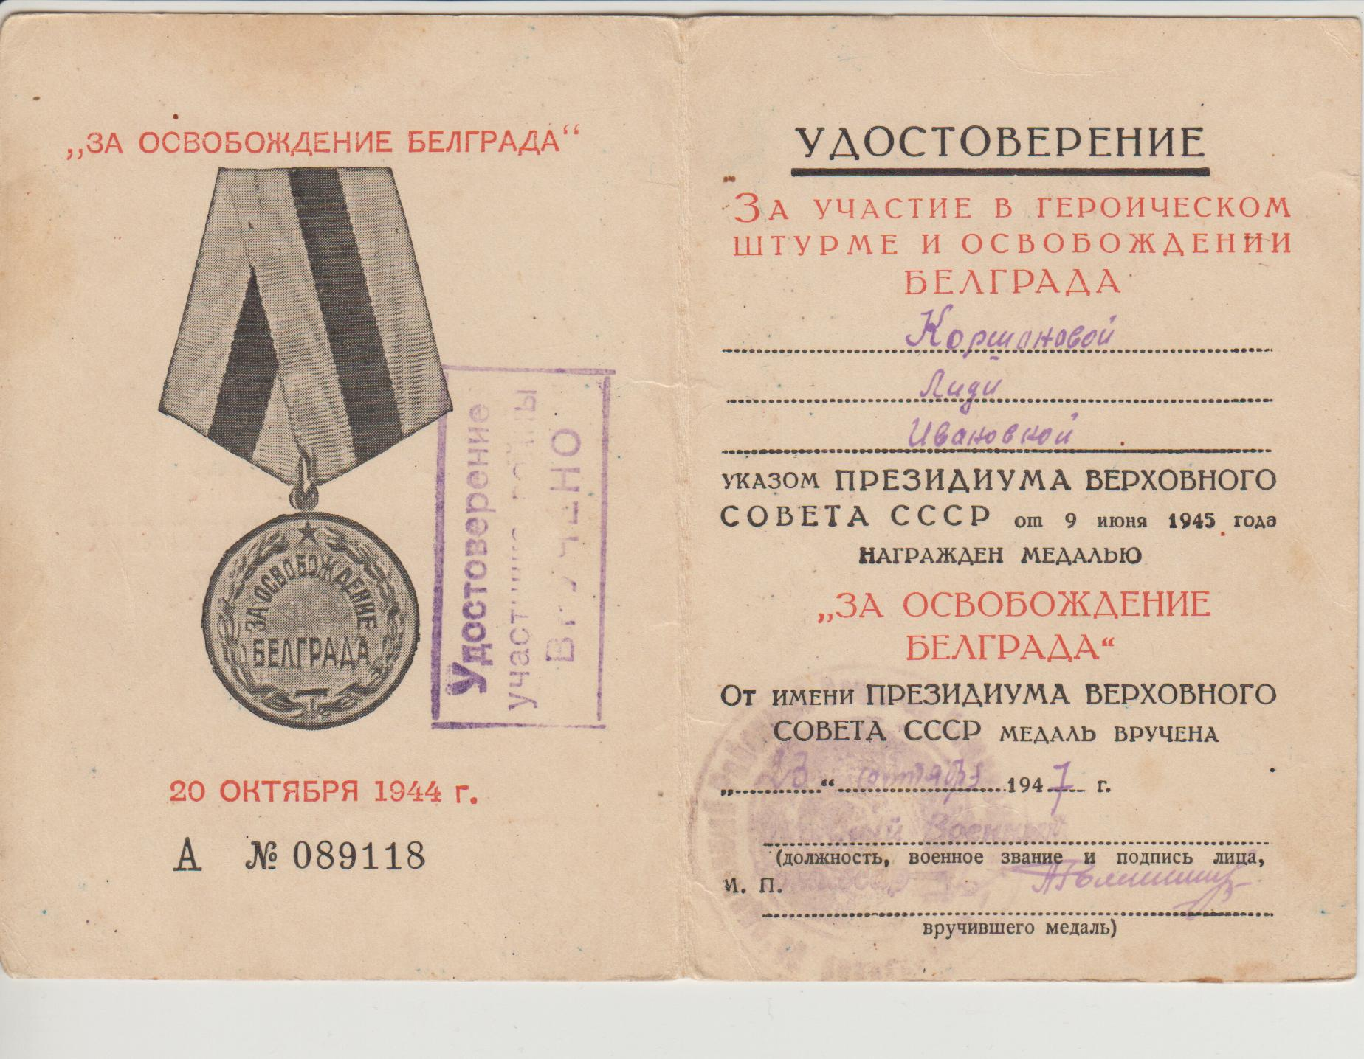

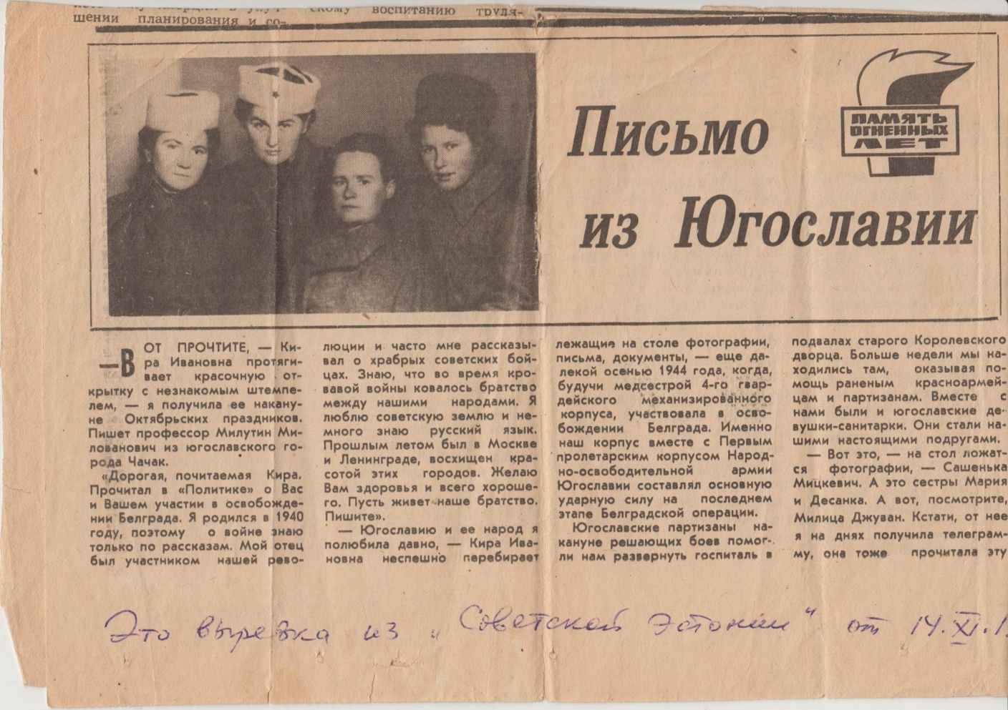
Статья из газеты «Советская Эстония» от 14.11.1980г.
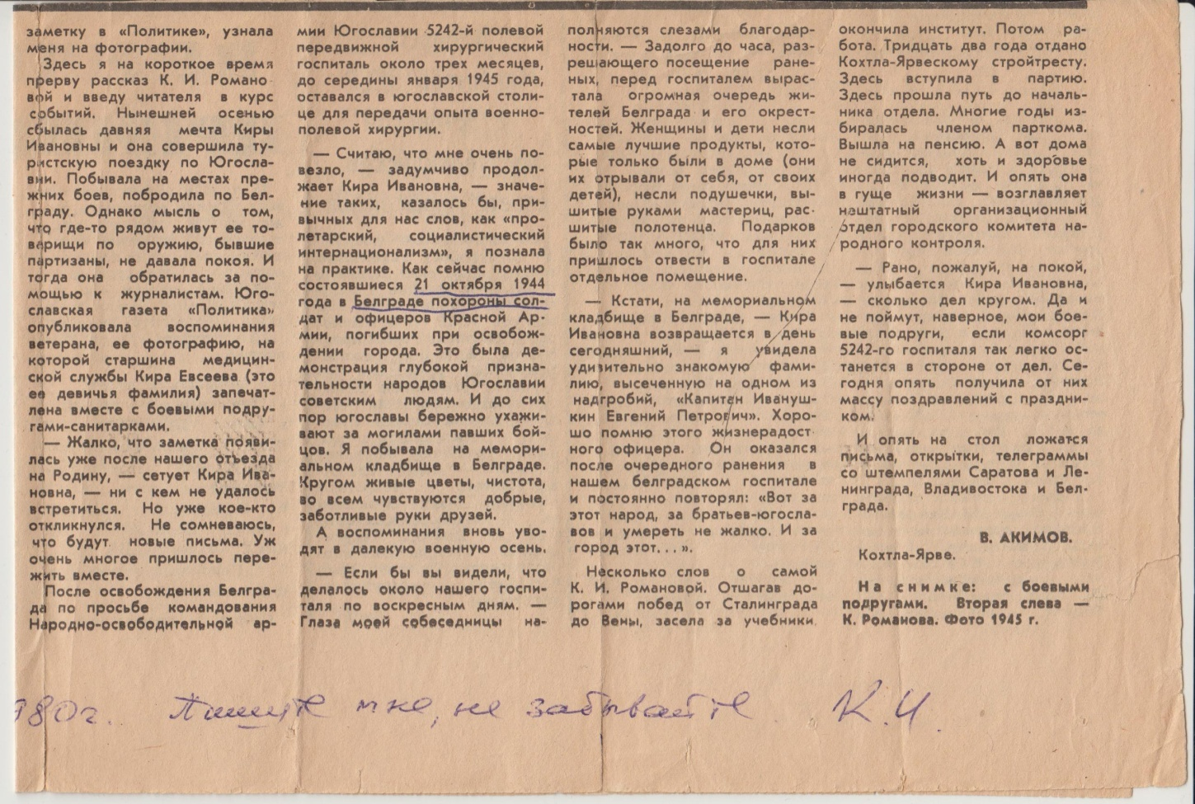

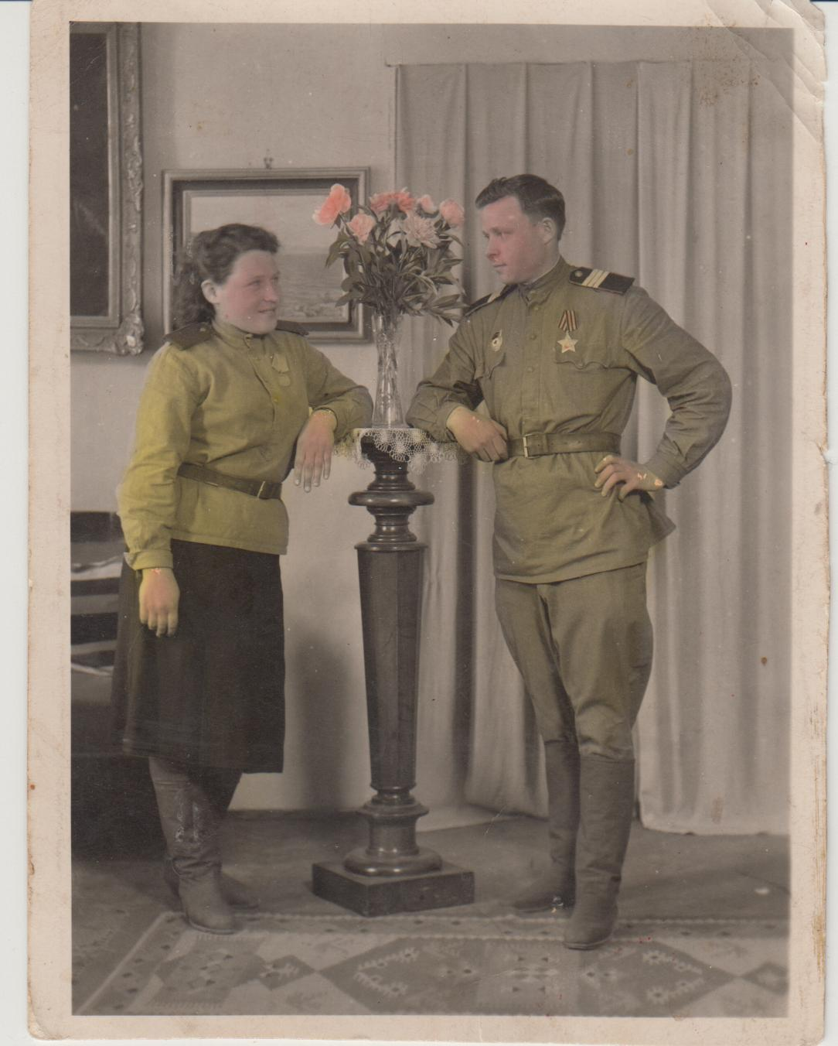
Лидия Ивановна со своим будущим мужем

Приложение

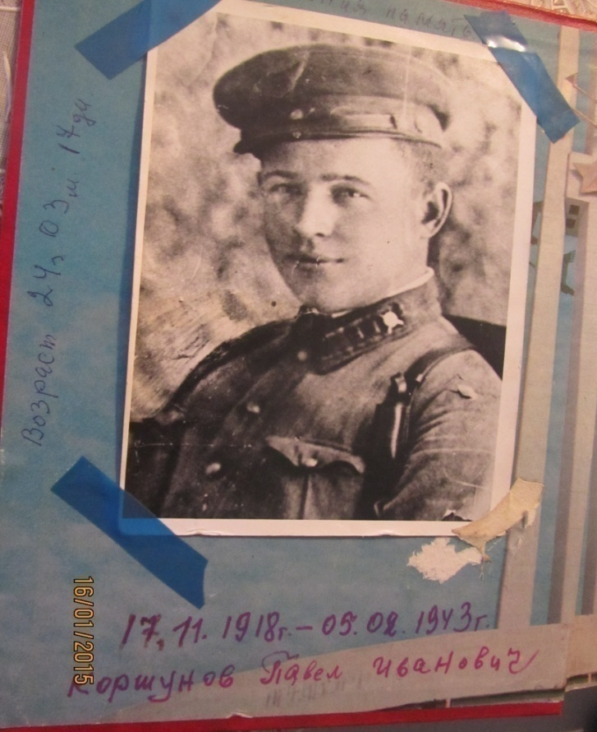
Погибший брат Лидии Ивановны

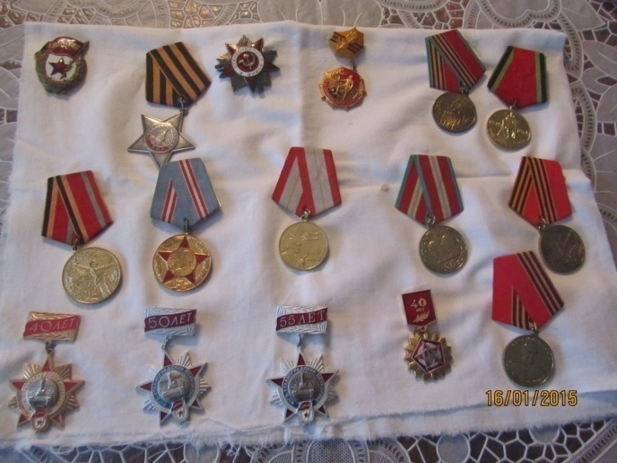
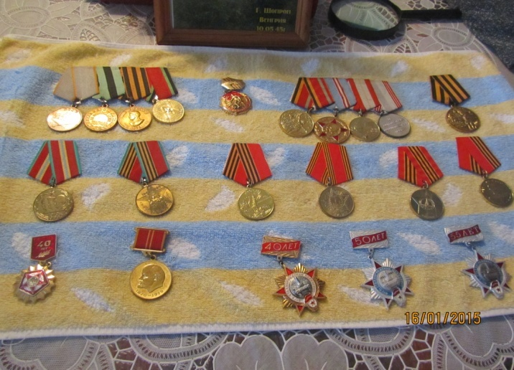

Ордена и медали
Хоменко Бориса Афанасьевича
Хоменко Лидии Ивановны

Приложение

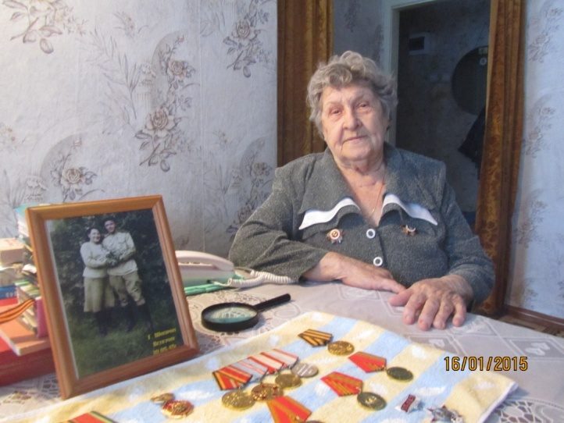

Хоменко Лидия Ивановна
16.01.2015 г.

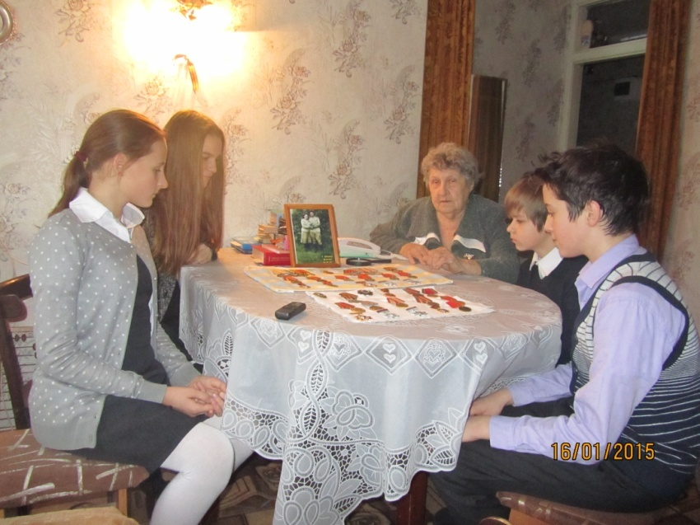

Творческая группа 6А класса МАОУ СОШ №2 г. Балаково:
Лемза Дарья, Цымбал Виктория, Яговкин Михаил, Федотов Иван -
в гостях у Хоменко Лидии Ивановны.

